**目标客户个人特征调查表**

B1 您的户口情况如何？

1 表示户口在老家；2表示户口在本城市，3表示其他

B2【开放题】请问您在本城市居住了多少年？　 记录：___　年

B3 【单选】请问，您的居住在以下哪个区域：

1 表示市中心，2表示非市中心的城区，3表示城乡结合部，4表示县城，5表示乡镇中心地带，6表示农村

B4 请问您的驾龄是：___年

B5 请问您家里有几口人？（这里指经常居住在一起的家庭成员人数，且不包括保姆。记录：___人

B6 【单选】 您的婚姻家庭符合以下哪种情况？

1表示“未婚，单独居住”，2表示“未婚，与父母同住”，3表示“已婚/同居无子女（两人世界）”，4表示“已婚/同居无子女（与父母同住）”，5表示“已婚，有小孩，不与父母同住”，6表示“已婚，有小孩，与父母同住”，7表示“离异/丧偶”，8表示“其他”。

B7 请问您有几个孩子？ ___个

B8请问您的出生年？ ___年

B9 【单选】请问您的最高学历是？

1表示“未受过正式教育”，2表示“小学”，2表示“初中”，4表示“高中/中专/技校”，5表示“大专”，6表示“本科”，8表示“双学位/研究生及以上”。

B10请问您的工作年限？指从毕业后正式参加工作到现在为止。___年

B11 您所在单位的性质是：

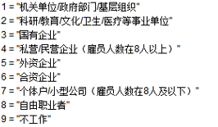

B12 【单选】您的职位是：

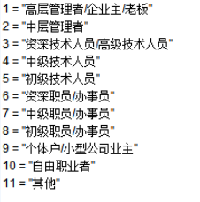

B13 您的家庭年收入。记录具体： ___ 万元

B14 您的个人年收入。记录具体： ___ 万元

B15 您家庭的可支配年收入。记录具体： ___ 万元 （家庭可支配收入包括娱乐、购物、生活费、交通费等支出，不包括房贷、车贷、水电费、小孩学费等每月固定支出）

B16 您全年房贷的支出占家庭年总收入的比例是多少？记录具体：___%

B17 您全年车贷的支出占家庭年总收入的比例是多少？记录具体：___%